IOAI 2025 ngày thứ 2
Bản dịch của Trưởng nhóm

Trưởng nhóm phải hoàn thành mẫu dưới đây, ngay cả khi họ không cần tài liệu dịch.
Quốc gia Hoặc Vùng đất | Vietnam
Số lượng thành viên trong nhóm  ( Đề bài sẽ được sao chép theo số lượng ) | 8
Tổng cộng có bao nhiêu trang  (bao gồm cả trang bìa) | 17

Vòng thi tại chỗ của IOAI2025: Ghép biểu tượng nhà vệ sinh

Lưu ý: Vui lòng "join" cuộc thi trước. Sau đó, bạn có thể gắn bộ dữ liệu vào GPU. Nếu không, máy tính xách tay có thể gặp lỗi vì không thể truy cập bộ dữ liệu cho đến khi bạn tham gia cuộc thi.

1. Mô tả vấn đề
Nhiệm vụ này tập trung vào việc huấn luyện một mô hình để tìm hiểu mối quan hệ giữa biểu tượng nhà vệ sinh nam và nữ từ cùng một nhà vệ sinh . Dựa trên dữ liệu huấn luyện được gắn nhãn, bạn cần huấn luyện một mô hình so khớp, với điều kiện là, khi được cung cấp một hình ảnh truy vấn, mô hình này sẽ tìm thấy biểu tượng tương ứng khác giới (ví dụ: khớp biểu tượng nam trong ảnh đã cắt với biểu tượng nữ trong ảnh gốc), với điều kiện cả hai biểu tượng đều đến từ cùng một nhà vệ sinh .
Ví dụ, đối với hình ảnh truy vấn (tức là biểu tượng nam trong hình ảnh đã cắt) được hiển thị bên dưới trong Hình 1, hình ảnh tương ứng của nó được hiển thị trong Hình 2 (tức là biểu tượng nữ trong hình ảnh gốc từ cùng một phòng vệ sinh).
 | 

2. Bộ dữ liệu
(1) Bộ dữ liệu huấn luyện:
Được sử dụng để đào tạo mô hình. Cấu trúc thư mục:
train/
├── crop/ # Cropped icons
│ ├── female/ 1.png, 2.png, ...
│ └── male/
└── orig/ # Original icons
├── female/
└── male/
Mỗi thư mục con chứa các biểu tượng được đặt tên từ 1.png đến 82.png , trong đó con số biểu thị ID nhà vệ sinh. Mỗi nhà vệ sinh có bốn hình ảnh (lưu ý rằng bốn hình ảnh từ cùng một nhà vệ sinh sẽ có cùng một ID duy nhất trên cả bốn thư mục con):
- crop/female/i.png → Biểu tượng nữ bị cắt
- crop/male/i.png → Biểu tượng nam giới đã cắt
- orig/female/i.png → Biểu tượng nữ gốc
- orig/male/i.png → Biểu tượng nam gốc
(2) Bộ dữ liệu xác thực và Bộ dữ liệu kiểm tra:
Bộ dữ liệu xác thực (test_a) hoặc bộ dữ liệu kiểm tra (test_b) đều chứa hai thư mục con:
test_a/ (or test_b/)
├── query/ # Cropped icons to be matched
└── gallery/ # Candidate original icons
- query/ : các biểu tượng đã cắt cần phải khớp.
- gallery/ : bộ sưu tập các biểu tượng gốc để so sánh.
- Lưu ý rằng:
  - Không giống như sự phân tách trong bộ dữ liệu huấn luyện, các tên tệp trong query/ và gallery/ được đánh số và xáo trộn độc lập, điều này có nghĩa là việc khớp không thể dựa vào id
  - Đối với mỗi biểu tượng được cắt trong query/ có chính xác hai bản gốc trong gallery/ (một nam, một nữ từ cùng một phòng vệ sinh), điều đó có nghĩa là $\text{len}(\text{gallery})=2*\text{len}(\text{query})$
- Tất cả hình ảnh đều có định dạng .png .
- Bộ xác thực có $10$ hình ảnh trong thư mục query/ và bộ kiểm tra có $30$ hình ảnh trong thư mục query/ .

3. Nhiệm vụ
Đối với mỗi hình ảnh trong thư mục query/, hãy dự đoán hình ảnh trong gallery/ rằng:
- Là của giới tính đối diện , và
- Đến từ cùng một nhà vệ sinh
Việc ghép nối này phải được thực hiện bằng cách sử dụng mô hình đã được huấn luyện của bạn .

4. Nộp bài
Bạn phải gửi một Notebook có tên submission.ipynb , trong đó phải bao gồm:
- Quy trình đào tạo mô hình (sử dụng dữ liệu train/ )
- Quá trình khớp cho cả hai bộ kiểm tra ( test_a/ và test_b/ )
- Notebook phải xuất ra hai tệp .npy :
submission_a.npy # Kết quả khớp với bộ dữ liệu xác thực (test_a).
submission_b.npy # Kết quả khớp với bộ kiểm tra (test_b).
Mỗi tệp npy là một mảng một chiều có kích thước bằng số lượng truy vấn và mỗi giá trị trong mảng tương ứng với ID hình ảnh trong thư viện.
Ví dụ, một submission_a.npy hợp lệ có thể trông như thế này:
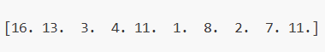
Bạn cũng có thể tìm thấy ví dụ về định dạng đầu ra trong baseline.ipynb .

5. Điểm số
- Nếu bài nộp được hoàn thành trong thời gian quy định, điểm sẽ được tính như sau:
$$\text{Score}=\frac{\text{Number of correct matches}}{\text{Total queries}} \text{(1)}$$
- sẽ là một số thực nằm giữa $0.0$ và $1.0$ (bao gồm cả 0.0 và 1.0).
- Bài nộp thực thi vượt quá thời gian cho phép sẽ nhận 0 điểm .

6. Baseline và Bộ dữ liệu huấn luyện
- Baseline nằm trong baseline.ipynb .
- Dữ liệu nằm trong training set .

7. Yêu cầu
- Giới hạn nộp bài tối đa: 15 lần . Chỉ những lần nộp bài thành công (tức là những bài đạt điểm trên Bảng xếp hạng A) mới được tính vào giới hạn nộp bài.
- Giới hạn môi trường thử nghiệm: Máy thử nghiệm sẽ chạy Notebook của bạn trong vòng 15 phút . Nếu thời gian thực thi vượt quá 15 phút , hệ thống sẽ buộc dừng và trả về phản hồi "timeout" hoặc "Failed".
- Nộp dữ liệu và mô hình: Trong nhiệm vụ này, người tham gia chỉ có thể nộp Notebook và không thể nộp bất kỳ bộ dữ liệu đã gắn kết hoặc tệp .pth nào do chính họ tạo ra. Vui lòng kiểm tra góc trên bên phải để xóa bộ dữ liệu đã gắn kết trước.
- 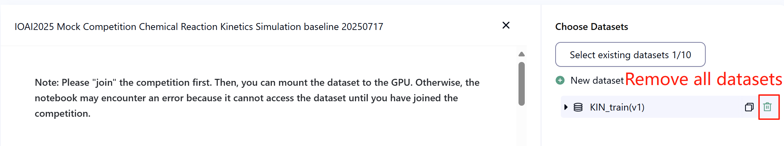
- Mạng: Đối với vòng thi tại chỗ, máy thử nghiệm không thể kết nối internet. Nói cách khác, việc tải xuống các lệnh như 'pip' và 'conda' hoặc thử gọi API sẽ không hiệu quả.
- Mô hình được đào tạo trước: Trong tác vụ này, chúng tôi chỉ cung cấp một mô hình CLIP trong tập dữ liệu. Bạn có thể sử dụng nó như trong baseline.ipynb . Bất kỳ mô hình được đào tạo trước nào khác đều có thể được sử dụng trong tác vụ này nếu nó có thể được nhập chính xác mà không cần kết nối mạng và tải xuống. Thông báo này có nghĩa là Bohrium không thể đảm bảo loại trừ tất cả các mô hình được đào tạo trước trong ảnh Python khi cài đặt các gói. Khi bạn tìm thấy một số gói hữu ích, bạn có thể sử dụng chúng.

8. Các điểm cần lưu ý
- Điểm nào được tính là điểm hiệu lực: Người dự thi có thể chọn tối đa 2 kết quả nộp bài để chấm điểm (√ - đã chọn, □ - chưa chọn). Điểm trước khi hợp nhất cho nhiệm vụ này sẽ được xác định bởi điểm cao hơn trên Bảng xếp hạng B giữa hai lần nộp bài được chọn. Các trường hợp tính điểm khác: vui lòng tham khảo Phụ lục Cơ chế và Hạn chế Nền tảng cho Cuộc thi Cá nhân & GAITE .
- 
- Cách xử lý sự mơ hồ: Khi có xung đột giữa mô tả nhiệm vụ và bộ dữ liệu huấn luyện, bộ dữ liệu xác thực và bộ dữ liệu kiểm tra, thì bộ dữ liệu sẽ được ưu tiên trước và bộ dữ liệu sẽ không bị thay đổi trong suốt cuộc thi.
- Người tham gia chỉ có thể truy cập Bảng xếp hạng A trong suốt cuộc thi và không thể truy cập Bảng xếp hạng B. Điểm cuối cùng sẽ chỉ được tính dựa trên điểm trong Bảng xếp hạng B.
- Điểm cao nhất do Ủy ban khoa học chấm cho nhiệm vụ này nằm 0,90 trong Bảng xếp hạng B, điểm này được sử dụng để thống nhất điểm.
- Điểm cơ sở do Ủy ban khoa học chấm cho nhiệm vụ này nằm 0,77 trong Bảng xếp hạng B, điểm này được sử dụng để thống nhất điểm.

Vòng thi tại chỗ của IOAI2025: Xác thực tranh cổ

Lưu ý: Vui lòng "join" cuộc thi trước. Sau đó, bạn có thể gắn bộ dữ liệu vào GPU. Nếu không, máy tính xách tay có thể gặp lỗi vì không thể truy cập bộ dữ liệu cho đến khi bạn tham gia cuộc thi.

1. Mô tả vấn đề
Bạn đã nghiên cứu Trí tuệ Nhân tạo khá lâu rồi. Một người bạn cũ của cha bạn, một nhà khảo cổ học và nhà phê bình nghệ thuật nổi tiếng, đã nghe nói về điều này và nhờ bạn giúp đỡ. Bạn cần thiết kế một thuật toán có thể phân loại tranh cổ thành tranh thật và tranh sao chép.
Do việc xác thực chuyên nghiệp rất tốn kém, nhóm nghiên cứu chỉ mới có được nhãn xác thực cho một phần nhỏ các bức tranh. Đối với phần lớn các mẫu, tính xác thực vẫn chưa được xác định. Người ta biết rằng các đặc điểm kỹ thuật số của các bức tranh thể hiện các mô hình cấu trúc mạnh mẽ. Bạn được giao nhiệm vụ tận dụng tất cả các mẫu có sẵn — bao gồm cả những mẫu không có nhãn — để đào tạo một mô hình phân loại tính xác thực của các bức tranh cổ.

2. Bộ dữ liệu
Bộ dữ liệu bao gồm một bộ dữ liệu huấn luyện, một bộ dữ liệu xác thực và một bộ dữ liệu kiểm tra, mỗi tập có 500 mẫu độc lập.
- Bộ dữ liệu huấn luyện ( training_set.csv ) :
  - Năm cột đầu tiên thể hiện các đặc điểm kỹ thuật số của mỗi bức tranh cổ.
  - Cột thứ sáu chứa nhãn: 1 là hàng thật, -1 là hàng sao chép và 0 là hàng không rõ nguồn gốc.
- Bộ đào tạo được sử dụng để đào tạo mô hình của bạn và có thể truy cập và tải xuống trực tiếp trong suốt cuộc thi.
- Bộ dữ liệu xác thực ( validation_set.csv ) :
  - Chúng tương tự như định dạng bộ dữ liệu huấn luyện nhưng không chứa cột nhãn.
- Bộ xác thực được sử dụng để tính điểm Bảng xếp hạng A và không thể truy cập trực tiếp trong suốt cuộc thi.
- Bộ dữ liệu kiểm tra ( test_set.csv ) :
  - Chúng tương tự như định dạng bộ dữ liệu huấn luyện nhưng không chứa cột nhãn.
- Bộ kiểm tra được sử dụng để tính điểm Bảng xếp hạng B và không thể truy cập trực tiếp trong suốt cuộc thi.

3. Nhiệm vụ
Nhiệm vụ của bạn là đào tạo một mô hình phù hợp có khả năng dự đoán tính xác thực của các bức tranh trong bộ thử nghiệm, bất chấp số lượng lớn các mẫu không được dán nhãn.

4. Nộp bài
Người dự thi cần nộp một tệp notebook có tên submission.ipynb . Tệp này sẽ xuất ra một tệp zip có tên submission.zip , chứa hai tệp sau:
- submissionA.csv : Chứa kết quả nhãn dự đoán của mô hình trên bộ dữ liệu xác thực, với mỗi dòng là -1 hoặc 1 và không có tiêu đề.
- submissionB.csv : Chứa kết quả nhãn dự đoán của mô hình trên bộ dữ liệu kiểm tra, với mỗi dòng là -1 hoặc 1 và không có tiêu đề.
Máy chấm thi sẽ đọc file submission.zip và tính điểm. Các file nộp phải tuân thủ nghiêm ngặt định dạng và cách đặt tên như trên; nếu không, hệ thống sẽ không thể đọc chính xác.
Chi tiết về quy trình nộp bài dự thi được cung cấp trong notebook baseline. Thí sinh được khuyến khích tham khảo notebook này để được hướng dẫn.

5. Điểm số
Chỉ số đánh giá sẽ là độ chính xác phân loại , được định nghĩa là tỷ lệ mẫu dự đoán đúng trên tổng số mẫu được đánh giá.

6. Baseline và Bộ huấn luyện
- Baseline nằm trong baseline.ipynb .
- Bộ dữ liệu nằm trong training set .

7. Yêu cầu
- Giới hạn nộp bài tối đa: 15 lần . Chỉ những lần nộp bài thành công (tức là những bài đạt điểm trên Bảng xếp hạng A) mới được tính vào giới hạn nộp bài.
- Giới hạn môi trường thử nghiệm: Máy thử nghiệm sẽ chạy Notebook của bạn trong vòng 10 phút . Nếu thời gian thực hiện vượt quá 10 phút , hệ thống sẽ buộc dừng và trả về phản hồi “Timeout” hoặc“Failed”.
- Nộp dữ liệu và mô hình: Trong nhiệm vụ này, thí sinh chỉ có thể nộp Notebook và không thể nộp bất kỳ bộ dữ liệu đã gắn kết hoặc tệp .pth nào do chính mình tạo ra. Vui lòng kiểm tra góc trên bên phải để xóa bộ dữ liệu đã gắn kết trước.
- 
- Mạng: Đối với vòng thi tại chỗ, máy thử nghiệm không thể kết nối internet. Nói cách khác, việc tải xuống các lệnh như 'pip' và 'conda' hoặc thử gọi API sẽ không hiệu quả.
- Mô hình được đào tạo trước: Bất kỳ mô hình được đào tạo trước nào cũng có thể được sử dụng trong tác vụ này nếu nó có thể được nhập chính xác mà không cần kết nối mạng và tải xuống. Thông báo này có nghĩa là Bohrium không thể đảm bảo loại trừ tất cả các mô hình được đào tạo trước trong ảnh Python khi cài đặt các gói. Khi bạn tìm thấy một số gói hữu ích, bạn có thể sử dụng chúng.

8. Các điểm cần lưu ý
- Điểm nào được tính là điểm hiệu lực: Người dự thi có thể chọn tối đa 2 kết quả nộp bài để chấm điểm (√ - đã chọn, □ - chưa chọn). Điểm trước khi hợp nhất cho nhiệm vụ này sẽ được xác định bởi điểm cao hơn trên Bảng xếp hạng B giữa hai lần nộp bài được chọn. Các trường hợp tính điểm khác: vui lòng tham khảo Phụ lục Cơ chế và Hạn chế Nền tảng cho Cuộc thi Cá nhân & GAITE .
- 
- Cách xử lý sự mơ hồ: Khi có xung đột giữa mô tả nhiệm vụ và bộ dữ liệu huấn luyện, bộ dữ liệu xác thực và bộ dữ liệu kiểm tra, thì bộ dữ liệu sẽ được ưu tiên trước và bộ dữ liệu sẽ không bị thay đổi trong suốt cuộc thi.
- Người tham gia chỉ có thể truy cập Bảng xếp hạng A trong suốt cuộc thi và không thể truy cập Bảng xếp hạng B. Điểm cuối cùng sẽ chỉ được tính dựa trên điểm trong Bảng xếp hạng B.
- Điểm cao nhất mà Ủy ban khoa học chấm cho nhiệm vụ này là 0,98 trên Bảng xếp hạng B, điểm này được sử dụng để thống nhất điểm.
- Điểm cơ sở do Ủy ban khoa học chấm cho nhiệm vụ này là 0,46 trên Bảng xếp hạng B, điểm này được sử dụng để thống nhất điểm.

Vòng thi tại chỗ của IOAI2025: Thử thách về hiệu suất điểm ảnh

Lưu ý: Vui lòng “join” cuộc thi trước. Sau đó, bạn có thể gắn bộ dữ liệu vào GPU. Nếu không, máy tính xách tay có thể gặp lỗi vì không thể truy cập bộ dữ liệu cho đến khi bạn tham gia cuộc thi.

1. Mô tả vấn đề
Bạn là sinh viên ngành sinh học động vật hoang dã, đang thực hiện một dự án nghiên cứu đột phá tại Trung tâm Nghiên cứu Starr Park. Nhóm của bạn đã triển khai hàng nghìn bẫy ảnh trên khắp các vùng hoang dã xa xôi để theo dõi quần thể các loài có nguy cơ tuyệt chủng. Tuy nhiên, kết nối internet vệ tinh tại những địa điểm xa xôi này có băng thông cực kỳ hạn chế. Nhiệm vụ của bạn là viết mã xác định các điểm ảnh quan trọng nhất trong mỗi bức ảnh động vật hoang dã để chỉ truyền tải những thông tin hình ảnh thiết yếu về trụ sở chính.
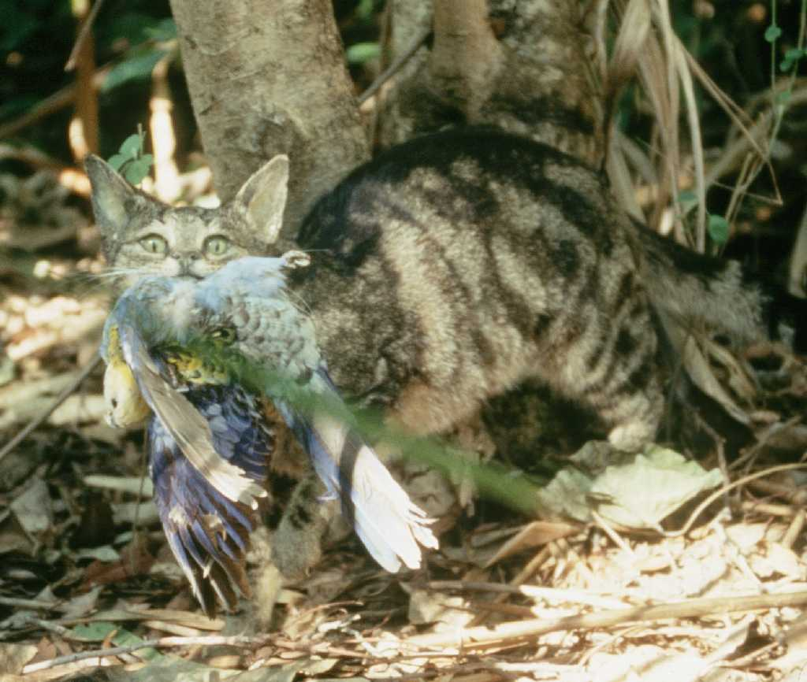

2. Bộ dữ liệu
Bộ dữ liệu bao gồm một bộ dữ huấn luyện và một bộ dữ liệu kiểm tra. Các bộ dữ liệu được tải bằng lệnh load_from_disk và có định dạng datasets . Bộ dữ liệu kiểm tra không hiển thị cho thí sinh.
Trong bộ dữ liệu có các trường sau:
- image : hình ảnh là hình ảnh đầy đủ màu sắc RGB ở định dạng PIL, kích thước của mỗi hình ảnh là (224, 224)
- name : nhãn loài động vật
- idx : mã định danh duy nhất được sử dụng để theo dõi các bản ghi.
1. Bộ dữ liệu huấn luyện ( thư mục train_dataset ) :
  - Bộ dữ liệu huấn luyện được sử dụng để huấn luyện mô hình của bạn / thực hiện thử nghiệm và có thể truy cập và tải xuống trực tiếp trong cuộc thi.
  - Có 700 hình ảnh trong bộ dữ liệu huấn luyện.
2. Bộ dữ liệu kiểm tra ( thư mục test_dataset ) :
  - Chúng có cùng định dạng như bộ dữ liệu huấn luyện nhưng không chứa trường name .
  - Có 698 hình ảnh trong bộ dữ liệu kiểm tra , được chia thành 2 bộ dữ liệu kiểm tra theo tỷ lệ 3:7, tức là 30% dữ liệu sẽ được sử dụng để tính điểm Bảng xếp hạng A, 70% dữ liệu khác sẽ được sử dụng để tính điểm Bảng xếp hạng B.
  - Bộ dữ liệu thử nghiệm được sử dụng để tính điểm của Bảng xếp hạng A và Bảng xếp hạng B, và không thể truy cập trực tiếp trong suốt cuộc thi. Người tham gia có thể truy cập kết quả trên Bảng xếp hạng A, nhưng không thể truy cập kết quả trên Bảng xếp hạng B. Điểm số cuối cùng sẽ chỉ được tính bằng Bảng xếp hạng B. Các tập con của Bảng xếp hạng A và Bảng xếp hạng B hoàn toàn khác nhau.

3. Nhiệm vụ
Bạn được cung cấp một bộ dữ liệu ảnh động vật và một mô hình CLIP có thể phân loại các loài động vật mà không cần chụp ảnh. Để tiết kiệm băng thông, bạn cần giữ lại tối đa 6,25% số điểm ảnh của mỗi ảnh, đồng thời giữ độ chính xác phân loại ở mức cao nhất có thể.
Cụ thể hơn, nhiệm vụ của bạn là trả về một mặt nạ hình chữ nhật cho mỗi hình ảnh, chứa một vùng hình chữ nhật duy nhất biểu thị vùng cần giữ lại. Mỗi mặt nạ được xác định bởi hai bộ tọa độ: một cho góc trên bên trái và một cho góc dưới bên phải của hình chữ nhật. Dưới đây là hình ảnh trực quan về hình ảnh sẽ trông như thế nào sau khi áp dụng mặt nạ hình chữ nhật bằng quy trình từ baseline:
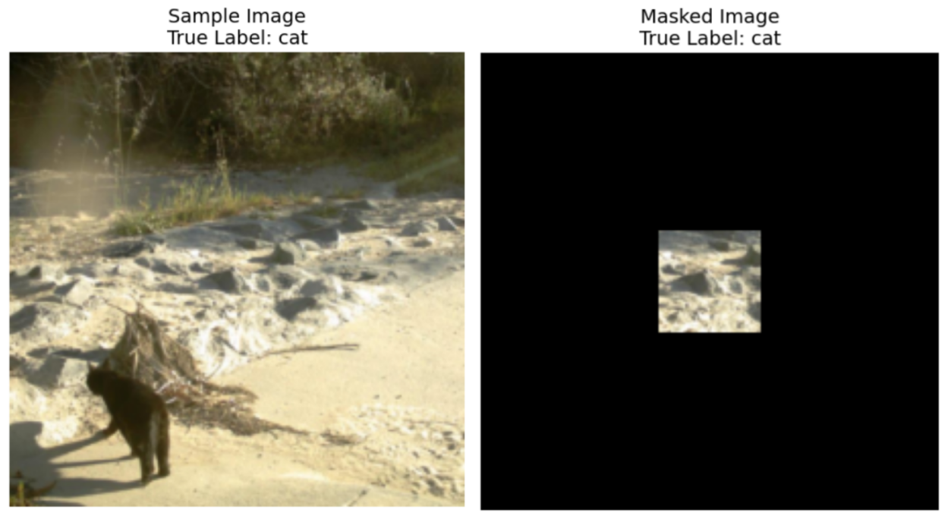
Quy ước tọa độ:
- Tọa độ góc trên bên trái có tính bao gồm (điểm ảnh ở vị trí này được bao gồm trong mặt nạ)
- Tọa độ góc dưới bên phải là loại trừ (điểm ảnh ở vị trí này KHÔNG được bao gồm trong mặt nạ)
Ví dụ, nếu bạn chỉ định tọa độ ((10, 20), (15, 25)) , mặt nạ sẽ bao phủ các điểm ảnh từ hàng 10 đến 14 (bao gồm) và cột 20 đến 24 (bao gồm), với tổng diện tích là 25 điểm ảnh.
Ví dụ, nếu kích thước hình ảnh là 3x3 và chúng ta chỉ muốn giữ lại điểm ảnh trên cùng bên phải bằng cách sử dụng tọa độ ((0, 2), (1, 3)) , thì mặt nạ nhị phân kết quả sẽ là:
[[0, 0, 1],
[0, 0, 0],
[0, 0, 0]]
Dưới đây là tóm tắt các yêu cầu về mặt nạ của bạn:
- Trả về một mặt nạ hình chữ nhật được xác định bởi các bộ tọa độ: ((trên, trái), (dưới, phải))
- Tọa độ góc trên bên trái là bao gồm, tọa độ góc dưới bên phải là loại trừ
- Mặt nạ hình chữ nhật phải che phủ tối đa 6,25% số điểm ảnh gốc (giảm tối thiểu 93,75% số điểm ảnh gốc)
- Tất cả các hình ảnh đều có kích thước (224, 224), do đó giá trị tọa độ phải nằm trong phạm vi [0, 224]
Hình ảnh sẽ được che bằng mặt nạ bạn đã tạo, bên ngoài hình chữ nhật được che, tất cả các điểm ảnh bên ngoài hình chữ nhật được che sẽ được thay thế bằng giá trị RGB(0, 0, 0) (màu đen). Hình ảnh được che sau đó sẽ được đưa qua mô hình CLIP trong quá trình đánh giá, và nhiệm vụ của bạn là duy trì độ chính xác phân loại của mô hình CLIP trên các hình ảnh được che này ở mức cao nhất có thể. Một lớp other sẽ được thêm vào các lớp để phân loại nhằm đảm bảo hình ảnh được che của bạn lưu giữ thông tin hữu ích thực tế cho các nhà nghiên cứu tại Trụ sở Starr Park. Ví dụ: nếu hình ảnh của bạn không chứa bất kỳ thông tin nào về động vật, mô hình sẽ dự đoán lớp other thay vì dự đoán một con vật ngẫu nhiên và có cơ hội dự đoán chính xác.
Bạn chỉ cần làm việc với mô hình và bộ dữ liệu CLIP được cung cấp. Xin nhắc lại, CLIP tạo biểu diễn cho cả văn bản và hình ảnh, và có thể tính toán điểm tương đồng giữa chúng. Vì vậy, nếu bạn có mười lớp động vật, CLIP có thể xem xét hình ảnh được cung cấp và quyết định văn bản (lớp) nào gần với hình ảnh nhất.
Để đảm bảo giải pháp của bạn xử lý được lưu lượng hình ảnh cho trung tâm nghiên cứu, mã của bạn phải chạy trong DƯỚI 8 PHÚT cho 698 hình ảnh trong bộ dữ liệu thử nghiệm . Bạn nên thử nghiệm giải pháp của mình trên bộ dữ liệu huấn luyện trước, bao gồm 700 hình ảnh, để hiểu rõ giải pháp của bạn mất bao lâu (bộ dữ liệu thử nghiệm sẽ mất nhiều thời gian hơn một chút do phải tải dữ liệu).

4. Nộp bài
Người dự thi cần nộp một tệp notebook có tên submission.ipynb . Tệp này sẽ xuất ra một tệp .jsonl có tên submission.jsonl , chứa tất cả các mặt nạ được tạo cho bộ dữ liệu được chia tách. Mỗi mặt nạ trong tệp submission.jsonl phải được lưu trữ dưới dạng một bộ gồm hai bộ tọa độ: ((trên, trái), (dưới, phải)) , trong đó góc trên bên trái là bao gồm và góc dưới bên phải là loại trừ.
Người tham gia không cần phải tách các bộ bài kiểm tra thành Bảng xếp hạng A và Bảng xếp hạng B, máy đánh giá sẽ đọc submission.jsonl và tự động tính điểm cho Bảng xếp hạng A và Bảng xếp hạng B dựa trên kết quả dự đoán và nhãn thực.
Các tệp nộp phải tuân thủ nghiêm ngặt định dạng và cách đặt tên ở trên; nếu không, hệ thống sẽ không thể đọc chính xác.

5. Điểm số
Chỉ số đánh giá sẽ là độ chính xác phân loại , được định nghĩa là tỷ lệ mẫu dự đoán đúng trên tổng số mẫu được đánh giá.
Điểm của bạn là độ chính xác phân loại ảnh zero-shot của CLIP trên các ảnh thử nghiệm bị che khuất. Nếu mặt nạ của một ảnh không hợp lệ (hình dạng sai, giữ lại hơn 6,25% pixel, v.v.), ảnh đó sẽ được tính là không chính xác. Một tập lệnh mẫu được cung cấp để tính điểm trên bộ dữ liệu huấn luyện.

6. Baseline và Bộ dữ liệu huấn luyện
- Baseline nằm trong baseline.ipynb .
- Bộ dữ liệu huấn luyện nằm trong training set .

7. Yêu cầu
- Giới hạn nộp bài tối đa: 15 lần . Chỉ những lần nộp bài thành công (tức là những bài đạt điểm trên Bảng xếp hạng A) mới được tính vào giới hạn nộp bài.
- Giới hạn môi trường thử nghiệm: Máy thử nghiệm sẽ chạy Notebook của bạn trong vòng 8 phút . Nếu thời gian thực hiện vượt quá 8 phút , hệ thống sẽ buộc dừng và trả về phản hồi “Timeout” hoặc “Failed”.
- Nộp dữ liệu và mô hình: Trong nhiệm vụ này, người tham gia chỉ có thể nộp Notebook và không thể nộp bất kỳ bộ dữ liệu đã gắn kết hoặc tệp .pth nào do chính họ tạo ra. Vui lòng kiểm tra góc trên bên phải để xóa bộ dữ liệu đã gắn kết trước.
- Mạng: Đối với vòng thi tại chỗ, máy thử nghiệm không thể kết nối internet. Nói cách khác, việc tải xuống các lệnh như 'pip' và 'conda' hoặc thử gọi API sẽ không hiệu quả.
- Mô hình được đào tạo trước: Nhiệm vụ này cung cấp một mô hình CLIP trong tập dữ liệu, bạn có thể tìm hiểu cách sử dụng mô hình này tại baseline.ipynb . Bất kỳ mô hình được đào tạo trước nào khác cũng có thể được sử dụng trong nhiệm vụ này nếu có thể nhập chính xác mà không cần kết nối mạng và tải xuống. Thông báo này có nghĩa là Bohrium không thể đảm bảo loại trừ tất cả các mô hình được đào tạo trước trong ảnh Python khi cài đặt các gói. Khi tìm thấy một số gói hữu ích, bạn có thể sử dụng chúng.

8. Các điểm cần lưu ý
- Điểm nào được tính là điểm hiệu lực: Người dự thi có thể chọn tối đa 2 kết quả nộp bài để chấm điểm (√ - đã chọn, □ - chưa chọn). Điểm trước khi hợp nhất cho nhiệm vụ này sẽ được xác định bởi điểm cao hơn trên Bảng xếp hạng B giữa hai lần nộp bài được chọn. Các trường hợp tính điểm khác: vui lòng tham khảo Phụ lục Cơ chế và Hạn chế Nền tảng cho Cuộc thi Cá nhân & GAITE .
- 
- Cách xử lý sự mơ hồ: Khi có xung đột giữa mô tả nhiệm vụ và bộ dữ liệu huấn luyện, bộ dữ liệu xác thực và bộ dữ liệu kiểm tra, thì bộ dữ liệu sẽ được ưu tiên trước và bộ dữ liệu sẽ không bị thay đổi trong suốt cuộc thi.
- Người tham gia chỉ có thể truy cập Bảng xếp hạng A trong suốt cuộc thi và không thể truy cập Bảng xếp hạng B. Điểm cuối cùng sẽ chỉ được tính dựa trên điểm trong Bảng xếp hạng B.
- Điểm cao nhất mà Ủy ban khoa học chấm cho nhiệm vụ này là 0,83 trên Bảng xếp hạng B, điểm này được sử dụng để thống nhất điểm.
- Điểm cơ sở do Ủy ban khoa học chấm cho nhiệm vụ này là 0,19 trên Bảng xếp hạng B, điểm này được sử dụng để thống nhất điểm.

Phụ lục: Các thay đổi trong Bohrium
- Trong ngày 2, cửa sổ ngữ cảnh của GPT-4 bị giới hạn thành 1000 token (thay vì 4000 token).
- Với mỗi thí sinh và mỗi nhiệm vụ, ba lần nộp bài sẽ được tính điểm: n lần nộp bài do thí sinh chọn và 3-n lần nộp bài có điểm số cao nhất trên Bảng xếp hạng A (bộ dữ liệu xác thực). Thí sinh có thể chọn 0, 1, hoặc 2 lần nộp bài, nhưng khi thí sinh chọn bất kì lần nộp bài nào, hệ thống sẽ không cho phép thí sinh quay trở về 0 lần nộp bài.
- Bất cứ lần nộp bài nào thực thi trong hơn 40 phút sẽ bị ngừng. Giới hạn thời gian này áp dụng cho thời gian thực thi (runtime), không áp dụng cho thời gian lần nộp bài đó nằm trong hàng đợi.
- Mỗi thí sinh có thể nộp đồng thời 3 lời giải cho mỗi nhiệm vụ và chỉ một trong số chúng được thực thi tại từng thời điểm.
- Máy thử nghiệm được trang bị tài nguyên gồm 480 GPU. Thí sinh sẽ thấy bình thường nếu bài nộp phải nằm trong hàng đợi. Thời gian chờ có thể lên đến 30 phút khi nộp bài trong khoảng giờ cuối cùng của ngày thi. Dù vậy, chúng ta sẽ đợi tất cả các lần nộp bài được thực thi trước khi tính điểm.

<< TRANG CUỐI CÙNG >>

<< TRANG CUỐI CÙNG >>

